# Лабораторная работа 7

1. Выведите список заказчиков, пронумеровав их в пределах каждой страны отдельно в порядке убывания общей стоимости сделанных заказчиком заказов.
2. Выведите самые дорогие продукты в каждой категории. Для фильтрации воспользуйтесь рангом продуктов в соответствии с их ценой

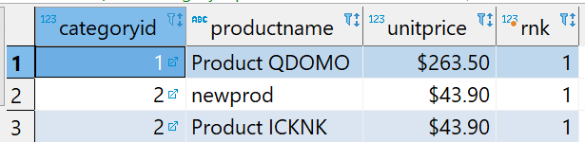

1. Выведите для каждого продукта его название, цену, количество заказов, в которых данный продукт встречается, и ранг, в соответствии с частотой его присутствия в заказах

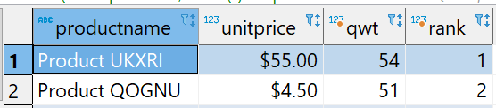

1. Выведите для всех заказов, сделанных в период с 1 мая по 1 июня 2008 года, номер заказа, общую стоимость заказа, процентную долю от общей стоимости по всем заказам за данный период
2. Выведите номер заказа, дату заказа, объем заказа (val) и порядковый номер каждого заказа, в соответствие с датой заказа. Воспользуйтесь представлением **public."OrderValues"**

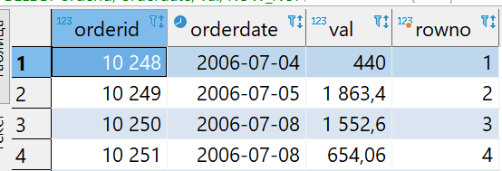

1. Выведите номер заказа, дату заказа, объем заказа (val) и ранг каждого заказа, в соответствие с датой заказа. Воспользуйтесь представлением **public."OrderValues"**

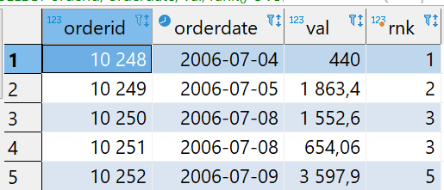

1. Выведите код заказчика, год заказа, ранг по каждому заказчику в каждом году в соответствии с объемом заказа (val) и объем заказа. В выборке должны присутствовать только записи с рангом 1 и 2. Воспользуйтесь представлением **public."OrderValues"**

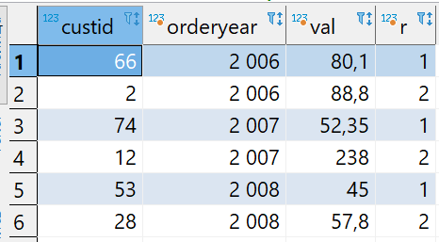

1. Выведите одним запросом: номер заказчика, номер заказа, дату заказа, объем заказа, объем заказа за предыдущую дату по данному заказчику, разницу между текущим и предыдущим объемом. **Null** значения должны быть заменены **0**. Воспользуйтесь представлением **public."OrderValues"**

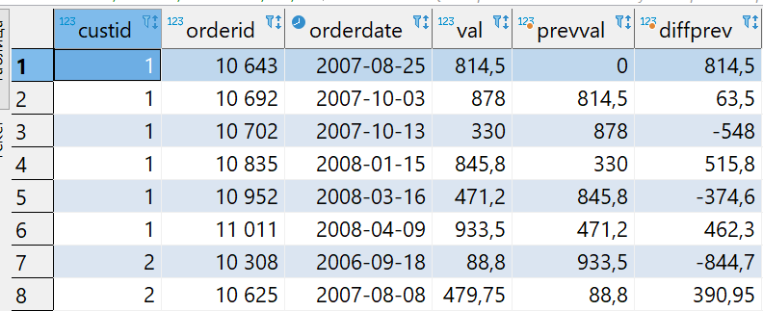

1. Выведите для всех заказов номер заказчика, номер заказа, дату заказа, объем заказа, процентную долю от общей стоимости всех заказов данного заказчика, нарастающий итог по заказам каждого заказчика. Воспользуйтесь представлением **public."OrderValues"**

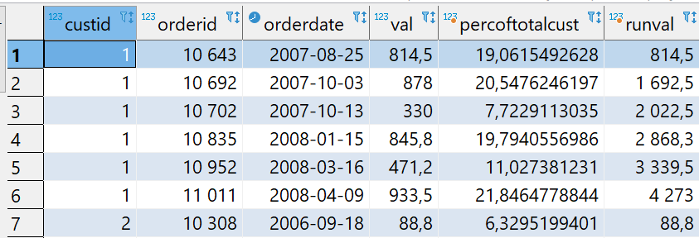

1. Выведите для всех заказов, сделанных в 2007 году, название месяца, общий объем заказов в этом месяце, средний объем за 3 месяца (2 предыдущих и текущий) и нарастающий итого по месяцам. Воспользуйтесь представлением **public."OrderValues"**

